
“ZONA LÉSBICA” ESTREIA NO CENTRO CULTURAL BANCO DO BRASIL
Um espetáculo sobre mulheres que vivem e celebram o amor entre si.
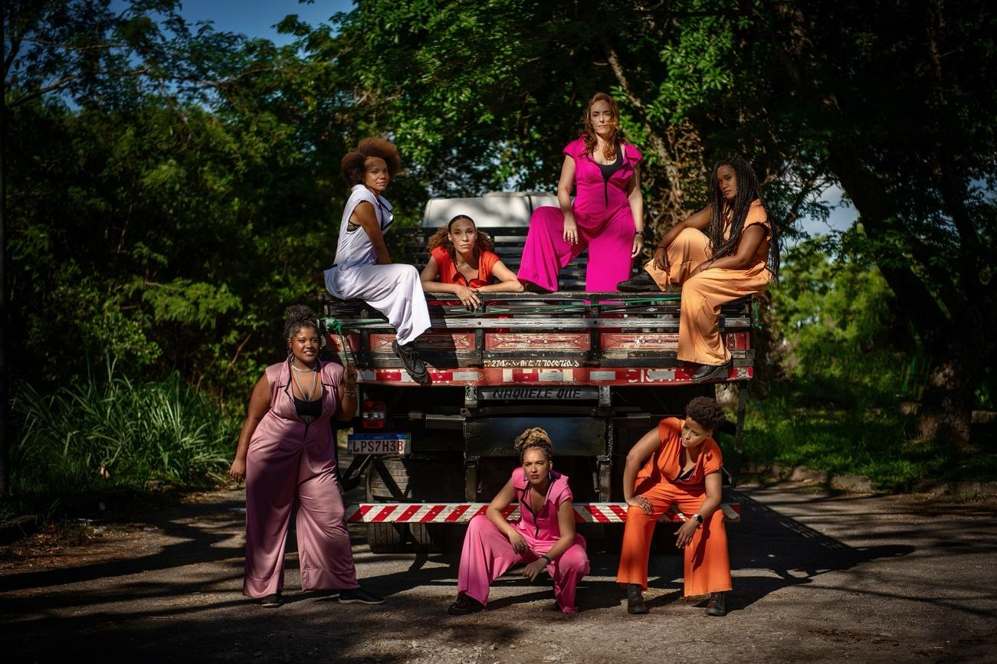Crédito da foto: Íra Barillo
O espetáculo "ZONA LÉSBICA" estreia no dia 10 de janeiro no Centro Cultural Banco do Brasil (CCBB RJ). A temporada gratuita acontece no Teatro III, com apresentações de quinta a domingo — às 19h nas quintas, sextas e sábados, e às 18h aos domingos — até 2 de fevereiro. Sessões dos dias 12, 16, 18, 23, 24 e 31 de janeiro e 1º de fevereiro terão acessibilidade em LIBRAS e audiodescrição.
Escrita por Verônica Bonfim, a peça é uma celebração artística que combina humor, sensibilidade e representatividade, ao mesmo tempo que aponta para as lutas ainda necessárias por direitos e visibilidade das mulheres lésbicas e corpos dissidentes. Com uma equipe criativa inteiramente LGBTQIAPN+, o espetáculo mistura teatro e performance para criar um manifesto potente e transformador.
"ZONA LÉSBICA" reúne sete mulheres — Dani Nega, Carolina Godinho, Iasmin Patacho, Jéssica Lamana, Monique Vaillé, Nely Coelho e Verônica Bonfim — que, além de atuar, trouxeram à cena depoimentos e experiências pessoais. Uma peça mergulhando nas potências e desafios vívidos por mulheres lésbicas, ao mesmo tempo que reivindica e celebra sua história.
No coração da narrativa está Zami, um espaço utópico imaginado como um refúgio para corpos dissidentes. Este lugar simbólico representa o desejo coletivo das personagens de viverem sem medo, em plenitude e acolhimento, construindo uma realidade onde o amor e a liberdade prevalecem.
As idealizadoras Carolina Godinho, Dani Nega e Monique Vaillé destacam o caráter transformador do espetáculo: "Mais do que contar nossas histórias, elevamos nossas vozes e vislumbramos um futuro em que possamos existir livremente, sem limitações." Para a dramaturga Verônica Bonfim, o projeto é também uma homenagem às mulheres que pavimentaram o caminho: "É uma dramaturgia para falar de mulheres que amam mulheres e, sobretudo, celebrar nossa existência! A todas que tiveram que sangrar para que hoje pudéssemos seguir vivas e orgulhosas. É por elas! É por nós! É para todas, todos e todes!"
Sob direção de Simone Beghinni, o espetáculo expande os limites da cena tradicional. Para Beghinni, "o palco é um lugar de urgência, onde se pode questionar, criar e transcender. É uma lente de aumento que coloca a humanidade em xeque, um reduto para (re)invenção."
O projeto foi contemplado pelo edital emergencial "EVOÉ! RJ", da Secretaria de Estado de Cultura e Economia Criativa do Rio de Janeiro, via Lei Paulo Gustavo. A peça é uma celebração artística que aponta para as lutas ainda necessárias, combinando humor, sensibilidade e representatividade.
SOBRE O CCBB RJ:
Inaugurado em 12 de outubro de 1989, o Centro Cultural Banco do Brasil Rio de Janeiro marca o início do investimento do Banco do Brasil em cultura. Instalado em um edifício histórico, projetado pelo arquiteto do Império, Francisco Joaquim Bethencourt da Silva, é um marco da revitalização do centro histórico da cidade do Rio de Janeiro. São 35 anos ampliando a conexão dos brasileiros com a cultura com uma programação relevante, diversa e regular nas áreas de artes visuais, artes cênicas, cinema, música e ideias. Quando a cultura gera conexão ela inspira, sensibiliza, gera repertório, promove o pensamento crítico e tem o poder de impactar vidas. A cultura transforma o Brasil e os brasileiros e o CCBB promove o acesso às produções culturais nacionais e internacionais de maneira simples, inclusiva, com identificação e representatividade que celebram a pluralidade das manifestações culturais e a inovação que a sociedade manifesta. Acessível, contemporâneo, acolhedor, surpreendente: pra tudo que você imaginar.

SERVIÇO:
Espetáculo “Zona Lésbica”
Temporada: 10 de janeiro a 2 de fevereiro de 2025
Quando: de quinta a sábado às 19h, domingo às 18h
Duração: 85 minutos
Classificação: 16 anos
Ingressos: Gratuitos - disponíveis na bilheteria física ou no site do CCBB (bb.com.br/cultura)
Local: Centro Cultural Banco do Brasil - Teatro III
Endereço: Rua Primeiro de Março, 66 - Centro, Rio de Janeiro (RJ)
Tel. (21) 3808-2020 | ccbbrio@bb.com.br
Informações sobre programação, acessibilidade, estacionamento e outros serviços: bb.com.br/cultura
Confira a programação completa também nas redes sociais:
x.com/ccbb_rj | facebook.com/ccbb.rj | instagram.com/ccbbrj

Assessoria de imprensa do CCBB RJ:
Giselle Sampaio (21) 3808-0142 - gisellesampaio@bb.com.br
Assessoria de imprensa do espetáculo
Lyvia Rodrigues (21) 980615853 – contato@aquelquedivulga.com.br

FICHA TÉCNICA:
Idealização: Carolina Godinho, Dani Nega e Monique Vaillé
Texto, Dramaturgia e Roteiro: Verônica Bonfim
Elenco: Carolina Godinho, Dani Nega, Iasmin Patacho, Jessica Lamana, Monique Vaillé, Nely Coelho e Verônica Bonfim
Direção Artística: Simone Beghinni
Voz off: Leci Brandão e Zélia Duncan
Direção de Movimento: Iasmin Patacho
Direção Musical: Dani Nega
Direção de Imagem: Carolina Godinho
Cenógrafa: Carla Ferraz
Iluminadora: Lara Cunha
Figurino: Marah Silva
Visagismo e Maquiagem: Diego Nardes
Assistente de Visagismo: Lucas Tetteo
Assistente de Figurino: Lais Luz
Assistente de Maquiagem: Fany Coelho
Costureira: Francis Mary Goulart
Direção de Produção: Monique Vaillé e Nely Coelho
Produção Executiva: Nuala Brandão
Produção da Logística do Projeto: Fabíola Godoi
Produção de Acessibilidade: Gaby Krüger e Julia Aquino
Operação de Luz: Thayssa Carvalho
Técnica de Som: Raquel Brandi
Operação de Som: Érica Alves
Administração Financeira e Prestação de Contas: Delas Cultural
Assessoria de Imprensa: Lyvia Rodrigues | Aquela Que Divulga
Programação Visual: Yasmin Lima
Assistente de Programação Visual: Wagner Alves
Mídias Sociais: Sofia Paiva
Intérprete de Libras: JDL Traduções
Audiodescrição: Riovox Serviços e Organizações de Eventos
Registro em vídeo da peça: Bem Medeiros e Rodrigo Menezes
Fotos: Íra Barillo
Apoio: Espaço Partisan
Realização: Delas Cultural, Ginja Filmes, Centro Cultural Banco do Brasil e Secretaria de Estado de Cultura e Economia Criativa do Rio de Janeiro, através da Lei Paulo Gustavo.

